БАНКЕТНЫЙ ЗАЛ N1 (Каминный зал) (120чел) с ВЕРАНДОЙ (100чел)
Для банкетов и вечер.программы Парк-Отель имеет 2 Банкет-зала. Представляем большой Банкет-зал N1 на 120-150чел с верандой над прудом до 100чел. Он имеет большой камин, видный с каждого места, огромные окна на природу, свою кухню и туалеты. Веранда примыкает прямо к банкетному залу и позволяет расширить объём зала для пауз на воздухе, общения гостей на лоне природы, размещения фуршет-стола на оперитив, а, также, организации игр и конкурсов в любую погоду! Под свадьбу, корпоратив и Новый год возможна аренда одного зала без услуг и Отеля. Автоном.отопление позволяют всегда иметь комфортное тепло. Танц-пол на 60-70чел.
Рядом с залом - площадки для актив.отдыха (волейбол, баскетбол, футбол, 5 тиров, пейнтбол)
СТОИМОСТЬ АРЕНДЫ в двух вариантах: 1). Как дополнение к пакетам или аренде Отеля -25 000руб/6 часов. 2). Как одна аренда зала без аренды Отеля и услуг -45 000 руб./ 8 часов. Тел.(903)729-26-18, 796-01-50

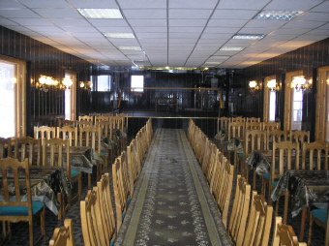 |  |  | 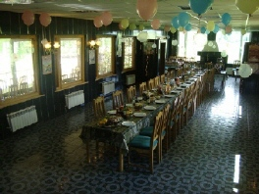
 |  |  | 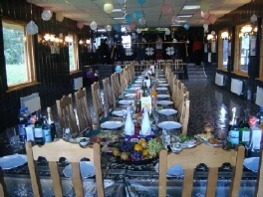
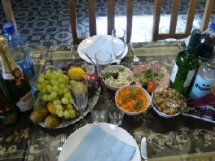 | 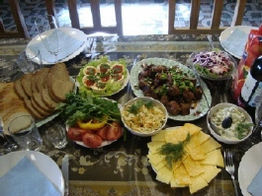 |  | 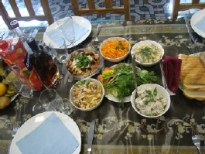
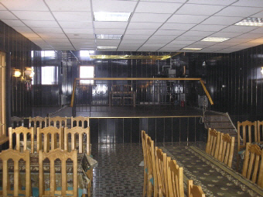 |  | 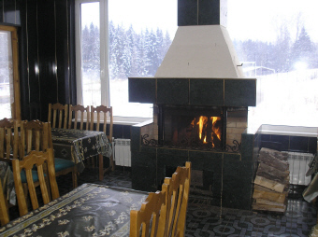
Вид на ТАНЦ-пол и СЦЕНУ. (При 120ч танцуют 70чел). |  | КАМИН на фоне огромного окна виден с каждого места

